中国科学技术大学《理论力学B》（A卷）参考答案及详解

一、 简要回答下述问题（共 30 分）

1. 刚体上力系何时为等效的？该力系何时可简化为力螺旋？
- 等效的条件：两个力系作用于同一个刚体，若它们的主矢相等（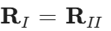），且对任意同一个简化中心的主矩也相等（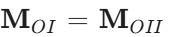），则这两个力系互为等效力系。
- 简化为力螺旋的条件：空间任意力系最终只能简化为力螺旋（而不能化为单合力或单力偶）的充要条件是：该力系的主矢不为零，且主矢与主矩不垂直。即：

2. 什么是理想约束？什么是完整约束？分别举例说明。
- 理想约束：若限制质点系运动的约束力在系统任意容许的虚位移上所作的总虚功恒为零（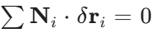），则称此类约束为理想约束。
  - 举例：光滑的固定接触面、光滑铰链、不可伸长的轻绳等。
- 完整约束：若限制质点系位置的约束方程只包含坐标和时间，而不包含速度（或其速度项可积为坐标方程），即具有 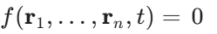 的形式，则称为完整约束。
  - 举例：单摆的固定长度摆绳（约束方程 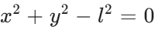）、刚体内部任意两点间距离不变。

3. 什么是虚位移？试简述虚功原理。
- 虚位移：在给定的某瞬时（时间冻结，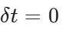），质点系在受到约束允许的条件下可能发生的任何无限小的几何位置变动，记为 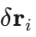。
- 虚功原理：具有理想约束的质点系在某一位置处于静力学平衡的充要条件是：作用于系统的所有主动力在系统的任何虚位移上所作的总虚功为零。


4. 什么是向量的相对导数与随体导数？写出它们之间的关系式。
- 相对导数 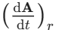：动坐标系中的观察者所看到的向量随时间的变化率（将动系的基底视为常矢量求导）。
- 随体导数（绝对导数） 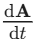：固定在静坐标系中的观察者所看到的向量随时间的变化率。
- 关系式（向量求导的基准变换）：

（其中 为动坐标系的角速度）。

5. 写出刚体平面运动的第二类 Lagrange 方程。
对于在平面内作一般运动的刚体，取其质心坐标 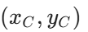 和绕质心转角 作为广义坐标 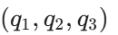。动能为 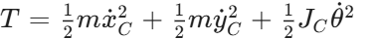。
代入拉格朗日通用方程 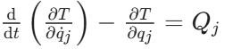，得到刚体平面运动的方程：
（其中 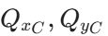 为主动力沿坐标轴的分量和，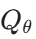 为主动力对质心的力矩和）。

二、 旋转圆盘问题（14分）
1. 求圆盘 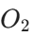 的绝对角速度
设逆时针转动为正。大圆盘与小圆盘的接触点记为 。
- 作为大圆盘上的一点，接触点 的绝对速度：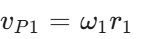 （方向垂直连心线向左）
- 以圆心  为基点分析小圆盘上的点 。基点  绕 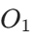 作圆周运动，其绝对速度：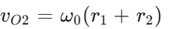 （方向垂直连心线向左）
- 点 相对基点  的速度为：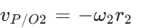 （方向垂直连心线向右，因 在  左侧）
- 所以小圆盘上点 的绝对速度为：
由于接触点纯滚动，速度相等 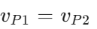：
解得：

2. 求最高点 的速度 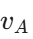
利用基点法，以  为基点。点 与接触点 恰好在直径两端。

代入前式的 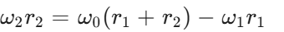：

方向：垂直于连心线向左。
3. 求最高点 的加速度 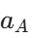

由于 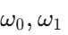 为常量，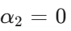，切向相对加速度为零。
基点  的向心加速度 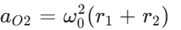（指向 ）。
的相对法向加速度 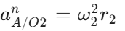（指向  进而指向 ）。
两加速度同向，直接相加：

方向：沿连心线指向 。

三、 悬挂框架问题（14分）
运用虚位移原理求解。
设菱形上半部分顶角的一半为广义坐标 。以两光滑圆钉所在水平线为 轴，对称中轴线为 轴（向下为正）。
左侧钉子横坐标为 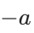。通过几何关系易得顶点 和重物 的纵坐标：

轻绳 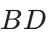 的受力长度：

给予系统一个微小的虚变分 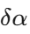：

系统静力学平衡，所有主动力虚功之和为 0。重力 做正功，张力 试图阻止绳变长，做负功：

代入变分并约去不为零的 ：

解得绳中张力 ：

四、 三级旋转倒立摆（14分）
以三根连杆与竖直方向的夹角 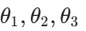 为广义坐标。
1. 动能
由柯尼希定理 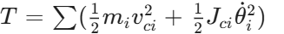，将各质心坐标 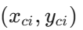 求导后代入，化简为：

其中惯性常数为：
2. 势能 与拉格朗日函数

(其中 )

3. 拉格朗日方程
系统唯一广义主动力位于底座 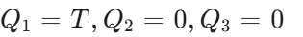。代入 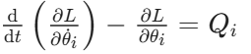。
得到动力学微分方程组：

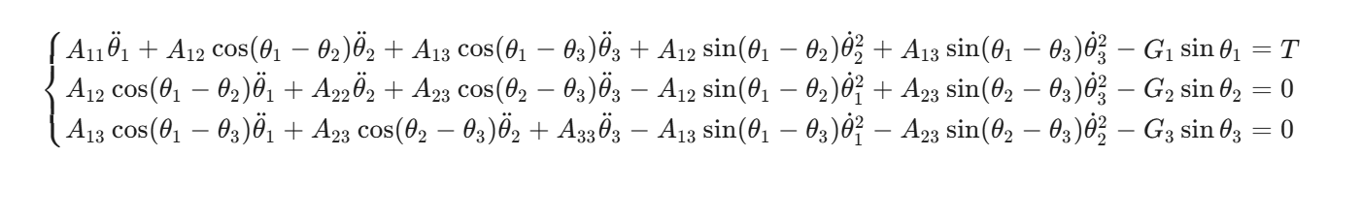五、 环上滑块的 Hamilton 正则方程（14分）
广义坐标为环上的极角 。
1. 构造哈密顿函数
动能：
势能（以圆心为零点）：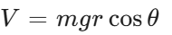
拉格朗日函数：
定义广义动量：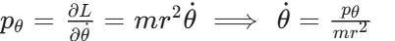
构造哈密顿量 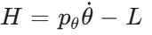：

2. Hamilton 正则方程

3. 首次积分
由于 不显含时间 （即 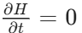），故哈密顿量自身守恒，得到广义能量首次积分：

六、 刚体在三维空间的一般运动证明（14分）
证明 1. 刚体动能定理（柯尼希定理）
设微元 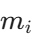 位置 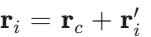，速度 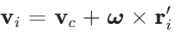。

展开得到三项：
- 第一项（平动）：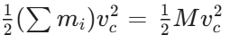
- 第二项（交叉项）：。由质心定义 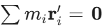，故该项严格为 。
- 第三项（转动）：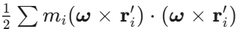。利用混合积性质剥离 ，等于 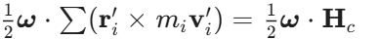
综上可证（代入矩阵表示法即得）：

证明 2. 动能定理微分形式
对动能表达式求全导数：

- 平动部分：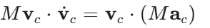。根据牛顿定律，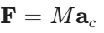，所以此项为 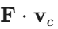。
- 转动部分：在随体坐标系下求导，因为 为常矩阵，导数为 。
此处 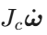 等价于动量矩相对于随体坐标系的局部变化率 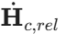。
根据相对运动学原理，绝对导数 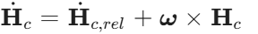。两边同点乘 得：
根据动量矩定理（欧拉方程）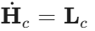，所以转动部分求导结果即为 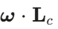。
将两部分合并，即证得：


